编译原理课程实验报告
实验3：语义分析
姓名 | 潘子辰 |  | 院系 |  | 软件学院 |  |  | 学号 |  | 151110233
任课教师 |  | 韩希先 |  |  |  | 指导教师 | 韩希先
实验地点 |  | 研究院中507-508 |  |  |  | 实验时间 | 2018
实验课表现 |  | 出勤、表现得分 |  |  |  | 实验报告  得分 |  |  | 实验总分
 |  | 操作结果得分
一、实验目的
基本目的:
1．掌握语法制导翻译的基本功能，并将其实现。
2．自行给出各语句的语义动作。
3．应仔细分析语义分析结果的输出形式。
二、实验内容
要求：对如下工作进行展开描述
(1) 给出如下语言成分所对应的语义动作
产生式及语义动作：
L->E# Printf(E)
E->E+T E.val=E.val+T.val
E->T E.val=T.val
T->T*F T.val=T.val+F.val
T->F T.val=F.val
F->(E) F.val=E.val
F->digit F.val=digit.lexval
(2) 语义动作具体加入所涉及的数据结构及其物理实现
1)、新线节点类来存放语义信息：
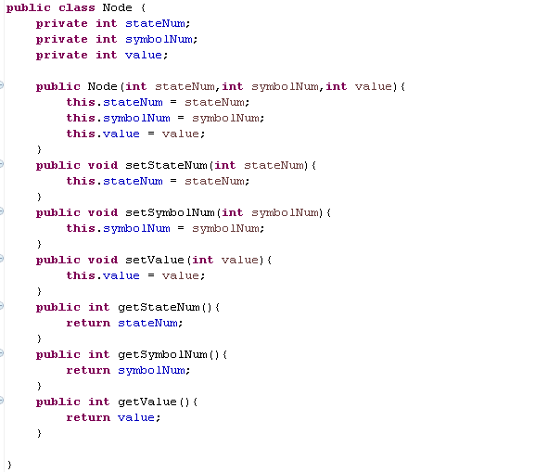
2）、归约弹栈与语法分析有所不同：
语义分析中，在归约弹栈的同时，根据分析表中进行的归约文法的不同，将弹出的节点进行不同的运算，在完成运算后再讲节点压回栈中。
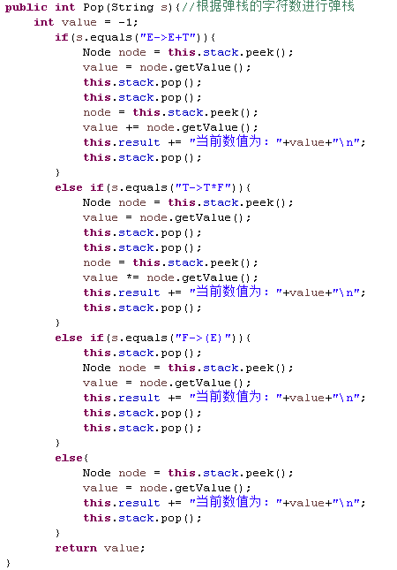
(3) 语义属性的分析、设计和实现
语义分析中主要针对符号表中的单词属性进行操作，单词的属性包括名字、类型、数值等等。本次实验中，单词的内容相对简单，紧考虑了单词的名称和数值。在输入的单词序列中，每个Node包含名称symbolNumber、value和stateNumber属性。具体代码如第一张截图所示。然后每次弹栈压栈进行的则是对节点的操作。
(4) 符号表的相关处理
相对于前面两次的实验，这次在符号表中多了一个属性为value，按照书中的要求是吧value添加到符号表中一起进行操作的。但是我在这里使用了个节点来代替符号表，然后每次操作即使对每个节点进行操作，移近时则是对当前节点压栈，归约时则是根据归约文法对栈中节点进行弹栈，然后进行文法进行相应操作再进行压栈，从而实现语义的功能。
(5) 错误处理
当不符合要求时，会打印显示error
三、实验结果
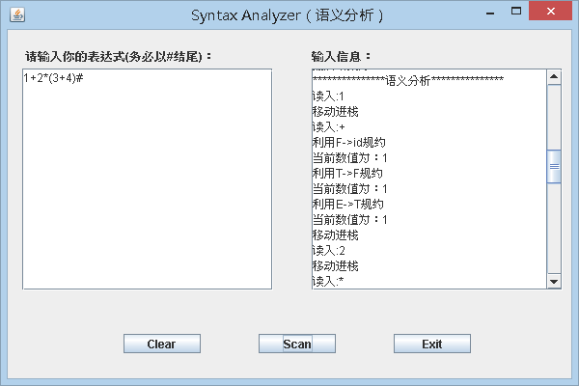

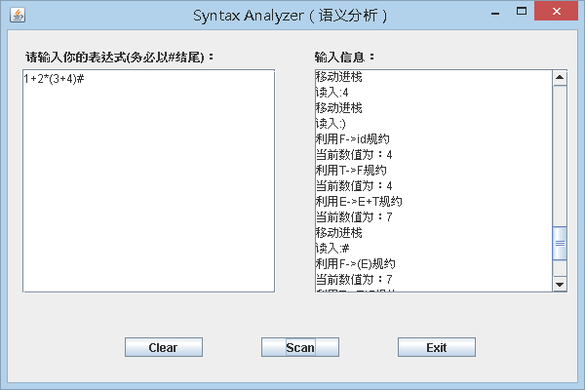
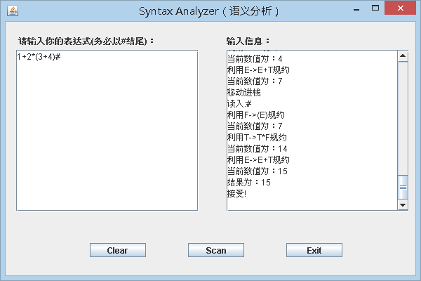
四、实验中遇到的问题总结
要求：主要阐述两方面的问题
- 实验过程中遇到的问题如何解决的？
着重从实验内容的实现、上机实践以及结果分析方面进行阐述。
语法分析主要是分析程序的逻辑结构，判断程序是否有语法错误，决定程序的执行过程；语义分析是在语法分析的基础之上，根据语义规则，对符号表中的数值进行操作，并生成中间代码。语义分析和语法分析既可以同时进行，也可以分步进行。同时进行时，减少了信息的传递流程，程序的代码更少运行更快，但对于错误的程序，过早的语义分析是没有必要的。本次实验中，为了简化程序的构建，选择在语法分析时，同时进行语义分析。

（二）思考题的思考与分析
思考题1：你编写的程序能否和语义动作完全无关，即无论什么样的语义动作，都不需要修改你编写的程序，说明要达到完全无关需满足什么样的条件？
暂时还不可以，我只是针对一部分的内容进行了这个系列的操作，并不能达到完全通用，程序设计的情况还不够完备，所以还不能。
思考题2：如果你采用的自顶向下的语法分析，你是如何处理综合属性的，如果你采用的是自底向上的语法分析，你是如何处理继承属性的？
采用的是自顶向下的方法，综合属性是从子节点的属性值计算出来的。
思考题3：你产生的结果(四元组)还需经过什么样的处理后就可以等价于汇编程序了？
产生的四元组还不够规范化，仅仅是通过了语法制导翻译，还需要进行中间代码生成操作，进一步翻译，再进行相应汇编关键词的添加，然后根据汇编程序的架构进行处理，明确地址，最后进行代码优化，代码生成就可以了。

五、实验体会
通过语义分析和中间代码生成，我加深了对语义分析的理解，即在推导或者规约时进行一些语义动作。至于生成中间代码特别有好处，就是具有了可移植性，并且可以对其进行优化，从而提升代码执行的速度。

指导教师评语：

日期：

